**教你戒烟的打火机**

# 摘要

“教你戒烟的打火机”由嵌入式打火机、手机端戒烟APP、微信公众号以及后台服务器组成。嵌入式打火机利用嵌入式蓝牙模块实现与手机端的通信，并利用手机与嵌入式设备进行蓝牙配对从而实现数据的双向传输。“教你戒烟的打火机”在硬件方面实现了对用户点火次数的控制，检测环境中的可燃气体浓度，在浓度超标时限制打火机的使用，以及通过打火机上的显示屏显示剩余打火次数和危险环境禁止打火的警告等功能。软件方面则可以为用户制定专属戒烟计划，将数据同步到手机端，使用户利用手机端查看自己的戒烟计划以及具体实施情况，系统也将会根据制定计划和实施结果进行排名，用户之间可以相互赠送吸烟次数，也可以通过App内朋友圈分享戒烟过程和心得。

**关键词：**蓝牙；戒烟打火机；

**目 录**

摘要 I

第一章 设计需求分析 1

1.1 研究背景 1

1.2 需求分析 1

第二章 特色与创新 2

2.1 技术创新 2

2.2 戒烟方式创新 2

2.3 应用创新 2

第三章 功能规划 3

3.1 功能介绍 3

3.2 详细功能介绍 3

第四章 硬件组成 5

4.1 硬件总体设计 5

4.2 功能模块硬件设计 5

第五章 软件架构和开发环境 9

5.1 软件整体架构 9

5.2 戒烟App 9

5.2.1 软件框架设计 9

5.2.2 主功能界面流程图 10

5.2.3 手机客户端详细设计 11

5.3 微信公众号数据查询端 14

5.3.1 微信功能简介 14

5.3.2  微信功能介绍 14

5.4服务器 14

5.4.1系统详细设计 15

5.4.2 服务器数据库搭建 15

5.4 嵌入式操作系统OSAL 16

第六章 数据传输技术应用 18

6.1 嵌入式设备与手机的蓝牙传输 18

6.2 手机与服务器的数据传输 18

6.2.1手机app和服务器 18

6.2.1微信和服务器 18

参考文献 20

# 设计需求分析

## 研究背景

据调查显示，我国每年因吸烟导致的死亡人数超过100万，超过艾滋病、结核、交通事故以及自杀死亡人数总和。若此现状不加以改变，到2020年，我国归因于吸烟的死亡人数将上升至200万，占总死亡的比重将上升33%。同时，我国每年还有10万人死于二手烟。由于吸烟危害的滞后性，与其他很多立竿见影的健康危险因素不同，因吸烟引发的疾病和死亡通常数十年甚至更长时间后才能显现，致使烟草危害常被严重低估和忽略。戒烟打火机就是为了让这些烟民看的到自己每天的吸烟危害指数，然后定制自己的专属戒烟计划，控制日吸烟次数，慢慢克服心理依赖，实现逐步戒烟。

在我国，吸烟和喝酒一样，经常被看作是一种维护人际交往关系方式之一，这使得吸烟的行为变得更加复杂，很多人也是因为这个原因，不知不觉中，染上烟瘾的，而智能打火机的手机APP端可以帮助烟民改变这种心理，APP端中具有社区分享，任务完成度排名pk等功能，还具有吸烟次数互送等贴心功能，可以以更加健康的方式维护人际关系。

## 需求分析

现在市面存在很多的戒烟产品，但是大部分并不是真正帮助用户戒烟，而是找一种替代品来代替烟，例如电子烟、戒烟糖等等，这样不能彻底消除用户的“瘾”。我们设计的产品——智能电子打火机，改进了传统打火机单一的性能，不仅可以用来吸烟，还可以帮助用户来戒烟。智能电子打火机从根本上改变用户的抽烟习惯，让用户逐步减少对香烟的依赖。

# 特色与创新

## 2.1技术创新

1设置点火次数

传统打火机的使用次数不限，可以随时使用，这使得用户不能清楚地意识到自己的吸烟次数。而智能打火机具有设置功能，可以设置点火次数，一旦超过次数，打火机便不再点燃，只能等到第二天再继续使用了。

2打火机具有显示功能

智能打火机上装有OLED显示屏，每次点火之前，可以显示用户距离上次使用的时间以及剩余吸烟次数。这样，在用户每次吸烟前，观察到自己距上次的吸烟时间，发现时间并不长，也许就会放弃吸烟的想法。

3检测气体，拒绝危险

智能打火机，可以检测周围可燃气体，一旦发现之后，若用户此时想使用打火机，便不能点燃，防止危险发生。

## 2.2戒烟方式创新

在手机app端或者微信公众号端，定制自己专属的戒烟计划，并可以分享自己的戒烟计划到朋友圈或者是手机APP端，查看戒烟任务完成度，设置好友pk磅，比拼谁是戒烟王。用户与用户之间可以相互加好友，成为好友之后，可以互赠送吸烟次数，但是并不是无上限的，每人每日最多有3次赠送机会，2次接收机会，并且赠送的吸烟次数是以消耗自己的吸烟次数为代价的。

## 2.3应用创新

很多传统智能产品都开发了自己的专属APP，但对于很多用户来说，手机内存永远不够用，他们不愿意下载APP增加手机负担。而我们的设计既具有手机APP端又具有微信公众号端，为用户提供便捷，给用户更大的选择权。

# 功能规划

## 功能介绍

智能戒烟打火机可实现对用户点火次数的限制，对使用环境的可燃气体浓度进行检测，并在浓度超标时限制打火，以及通过显示屏显示剩余打火次数和危险环境禁止打火的警告。

戒烟打火机手机端可根据用户的吸烟习惯以及制定的戒烟时间来自动为用户制定合理的戒烟计划（通过每周适当减少每天吸烟的次数，让用户在习惯中戒烟）。通过循序渐进的方式，逐渐减少使用者每天的吸烟频率，从而达到戒烟的目的。

打火机还设有APP分享，像微信计步排名一样统计个人数据，并且将数据同步到手机端，用户可以通过手机端查看自己的戒烟计划具体实施情况，以及距离戒烟成功还有多远，而且用户也可通过手机端看到全国使用该产品的戒烟排行榜，系统也将会根据制定计划和实施结果进行排名，用户也可以通过微信朋友圈和手机APP分享戒烟过程和心得，并且好友之间还可以相互赠送吸烟次数。

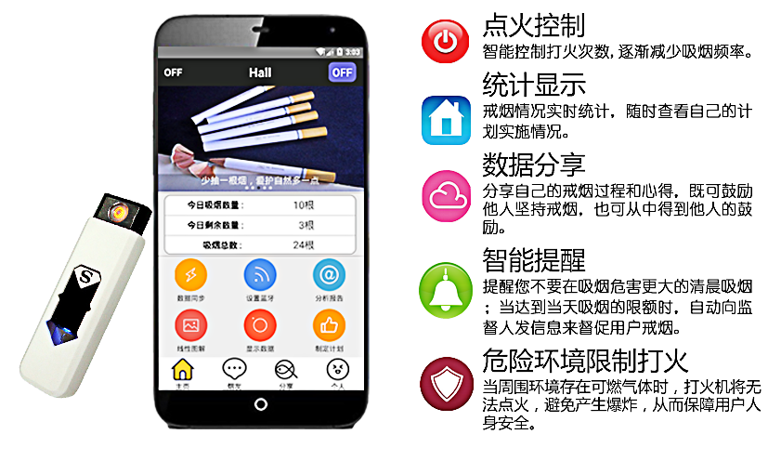

图3-1功能规划

## 详细功能介绍

1.点火控制功能

智能戒烟打火机通过用户预先制定的戒烟计划，将每天的吸烟次数存储在主控芯片，在超过当天规定的吸烟次数时，主控芯片开始限制点火装置的点火功能，直到戒烟计划规定可以吸烟的时间方可点火。

2.统计显示功能

通过主控芯片统计用户每天的吸烟次数和集中时间等，通过蓝牙将数据传送至手机，用户可以通过手机端查看自己的戒烟计划的具体实施情况，以及距离戒烟成功还有多远。

3.数据分享功能

用户可将智能戒烟打火机上传的数据进行统计，通过手机APP进行分享，系统将数据库内所有用户分享的戒烟计划实施情况进行排名。用户可通过手机端查看排行榜和其他用户分享的戒烟过程和心得。

4.赠送吸烟的次数

用户和用户之间可以添加好友，好友之间可以相互赠送吸烟的次数，比如，每用户每天一共可以赠送3根吸烟计划出去，每用户每天能接受2根烟，有趣的好友分享，能在友谊的小船中快乐的游玩。

5.智能提醒功能

在早晨吸烟的危害比其他时间段吸取相同数量的香烟危害更大，智能戒烟打火机通过手机客户端或微信平台向用户发出提醒（建议在其他时间段吸烟）。

另外，当用户当天吸烟次数达到限额，智能戒烟打火机将通过手机向用户的监督人（用户的父母、配偶、朋友、子女）自动发送信息，以实现敦促戒烟的作用。

6.危险环境限制打火功能

当用户身处环境存在可燃气体时，可燃气体传感器发送信号给主控模块，主控模块限制点火装置的点火功能，并向用户发出警告，从而保护用户的人身安全。

# 硬件组成

## 硬件总体设计

智能戒烟打火机硬件主要由控制和通信模块、点火器模块、显示模块和气体检测模块组成。具体硬件包括CC2541芯片、TTP223电容式触摸开关、点火装置、OLED显示屏和MQ-2气体传感器。如图4-1：

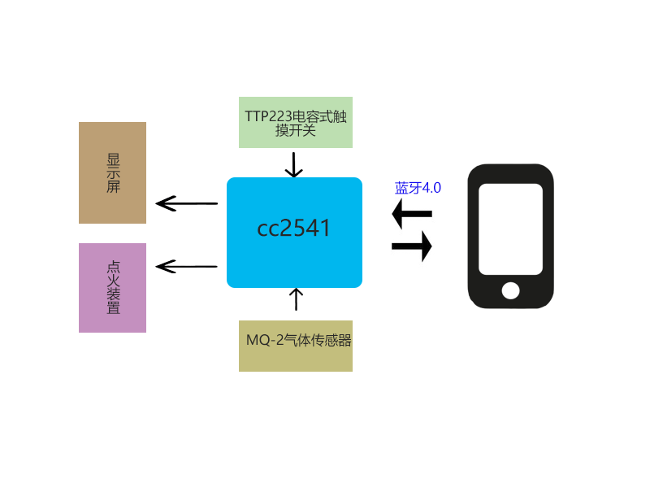

图4-1硬件总体规划图

## 功能模块硬件设计

1.控制和通信模块

打火机内的CC2541芯片拥有增强型8051 MCU、系统内可编程闪存存储器、8kB RAM和蓝牙4.0数据传输功能，可实现对点火次数的智能控制，以及用户使用数据的存储和打火机与手机之间的数据传输。

CC2541的超低使用功耗和其它的系统特性，非常符合打火机这种小型移动装置所需要的便携性、稳定性以及续航时间长等特点。

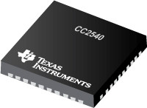

图4-2 CC2541芯片图

主控芯片引脚图如下图所示:

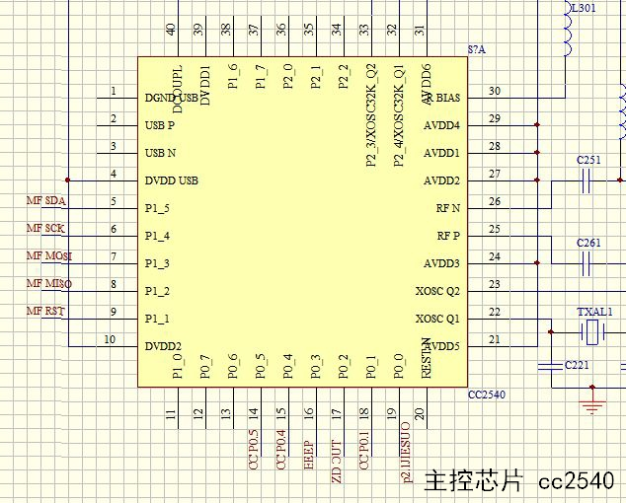

图4-3主控芯片引脚图

2.点火器模块

1）TTP223电容式触摸开关

TTP223是一颗超低功耗小封装电容式触摸感应芯片,与主控芯片直接连接，由主控芯片接收点火信号，然后主控芯片判断是否点火。当用户触摸开关，TTP223发送点火信号给主控模块，再由主控芯片判断是否符合点火条件，符合则控制点火装置点火，不符合则不点火。

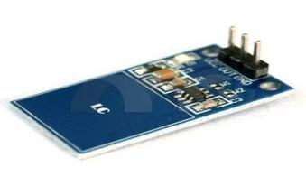

图4-4 TTP223电容式触摸

2）点火装置

点火装置可实现智能戒烟的打火机点火功能，点火装置只与主控芯片直接相连，由主控芯片直接控制。点火装置由主控芯片直接控制，可实现对打火机打火次数的智能化控制。

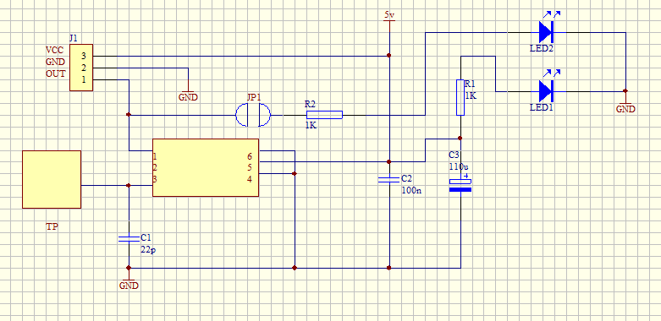

图4-5 点火装置电路图

3.显示模块

在当有数据需要呈现给用户时，主控模块将数据流传送至OLED显示屏幕进行显示。

有机发光二极管（organic light-emitting diode，OLED）显示技术具有自发光的特性，采用非常薄的有机材料涂层和玻璃基板，当有电流通过时，这些有机材料就会发光，而且OLED显示屏幕可视角度大，并且十分节省电能，十分适合打火机这种小型移动设备。

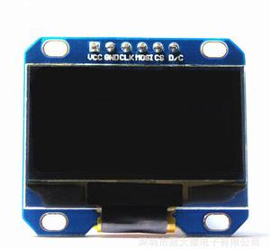

图4-6 OLED模块图

4.气体检测模块

1）该模块的主要作用是对用户当前所处环境中可燃气体浓度进行检测，以判断当前环境是否适合点火，在存在可燃气体的情况下禁止打火机点火，防止由点火所引起的爆炸等危险情况。

2）MQ-**2气体传感器**所使用的气敏材料是在清洁空气中电导率较低的二氧化锡(SnO2)。当传感器所处环境中存在可燃气体时，传感器的电导率随空气中可燃气体浓度的增加而增大。使用简单的电路即可将电导率的变化转换为与该气体浓度相对应的输出信号。MQ-2气体传感器对液化气、丙烷、氢气的灵敏度高，也可实现对天然气和其它可燃气体的检测。

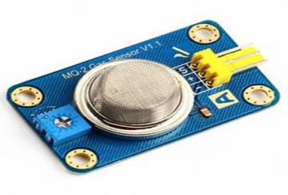

图4-7 MQ-2**气体传感器实物图**

**3）气体检测模块工作原理**

**把**MQ-2**气体传感器通过I/O口与主控芯片cc2541相连。当气体传感器检测到超过预先设定的气体浓度时，气体传感器将会发送信号给主控芯片，主控芯片则会对点火模块进行设置以禁止打火，并通过显示器送至OLED显示屏幕进行显示，提醒用户当前环境不适宜打火。**

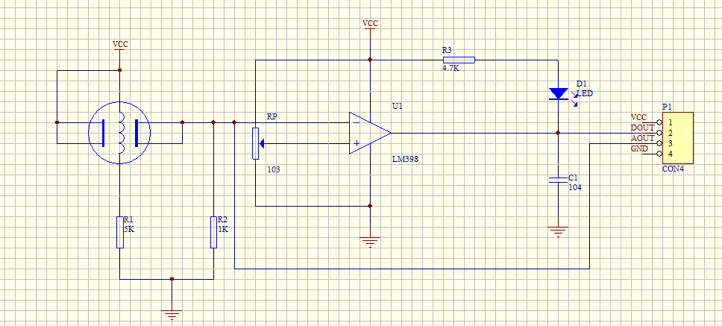

**图4-8 气体检测电路图**

# 软件架构和开发环境

## 软件整体架构

该作品包括嵌入式打火机，Android平台的手机软件，微信公众号以及后台服务器。主要利用嵌入式蓝牙模块实现和Android手机APP的通信，并利用手机和嵌入式设备进行蓝牙配对实现数据的相互传输，从而达到数据的交换的目的，然后手机利用无线网络访问系统后台的数据库，将有用的数据长期保存在数据库中，以供用户查看数据，微信公众号可以直接访问后台数据库，查看相关的数据。



图5-1 系统架构图

## 戒烟App

软件手机端主要是APP应用和微信客户端，手机端App基于android平台的开发，主要含有蓝牙服务，微信公众号端主要是基于java web语言开发。软件开发过程中主要使用的工具有：IntelliJ IDEA，Android Studio，Genymotion 模拟器，StarUML，Tomcat。

### 5.2.1软件框架设计

1.Fragment架构

Fragment的布局属性归于每个继承Fragment的类自己管理，并且每个Fragment有自己的生命周期，这样可以更好的控制Fragment的使用，有利于解决软件大量Activity的切换导致的资源浪费和Activity间的切换不流畅等问题，使得代码整洁和软件架构更加完善以及有利于后期代码的维护。

2.整体架构的MVP模式

MVP 是从经典的模式MVC演变而来,Presenter负责逻辑的处理，Model负责提供数据，View负责显示。Model是业务逻辑和实体模型 ，View 由Activity实现，包含Presenter的引用。交互时调用Presenter中的对应方法。 Presenter 负责完成View与Model间的交互，从Model里取数据，返回给View处理好的数据。这样使得代码之间的耦合性降低，有利于团队之间分工开发，在后期维护的时候，能更好的维护相应的层。

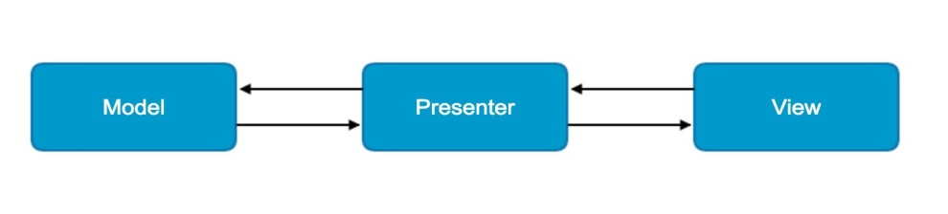

图5-2 MVP模式

### 5.2.2 主功能界面流程图

软件的蓝牙功能和硬件的蓝牙设备相连接，通过蓝牙传输把硬件的数据传输到手机，手机通过访问后台数据库，把重要的数据上传到服务器中保存，用户可以通过手机查询到历史数据和当天数据，以及后台服务器的推送消息。



图5-3 手机软件流程图

软件主界面包括所有的控制功能和蓝牙连接功能，采用Activity嵌入Fragment的方式完成。效果图如下。

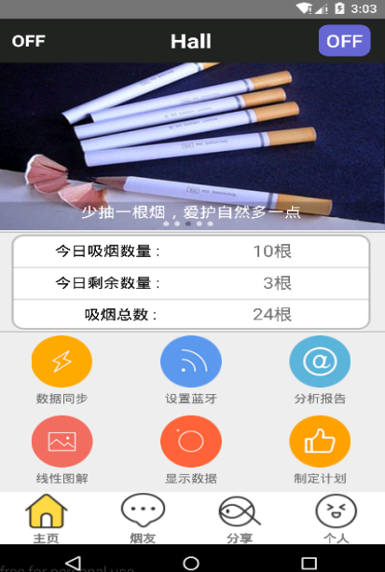

图5-4 APP主页图效果图

### 5.2.3 手机客户端详细设计

手机端基于Android平台的开发，手机端主要包括获取嵌入式打火机上的数据，设置打火机上面的数据，同时用户可以通过访问数据库查看历史数据，推送消息提醒给用户，分享戒烟故事，赠送好友吸烟次数等功能。



图5-5 软件功能图

1. 数据查看

用户可以根据手机客户端查看历史吸烟数据和当天的吸烟次数，利用json格式的数据传递给服务器，服务器接受解析数据，返回用户数据，手机端根据服务器返回的数据，生成相应的图形界面和矩形表格，让用户随时都可以了解自己的吸烟状况，既是对自己的吸烟习惯进行自我约束，又对自己的最近一段时间的吸烟习惯参考，使用户了解到是否达到自己最初的目的。通过柱形图和线性图可以很明确的查看用户的吸烟习惯和数量。

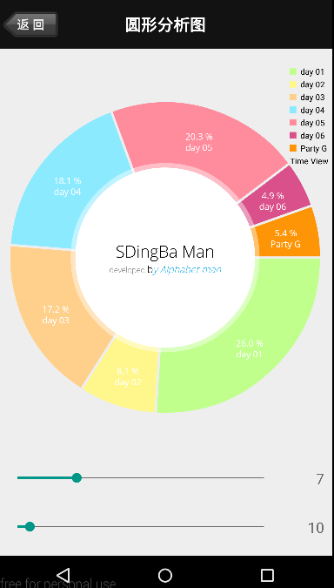 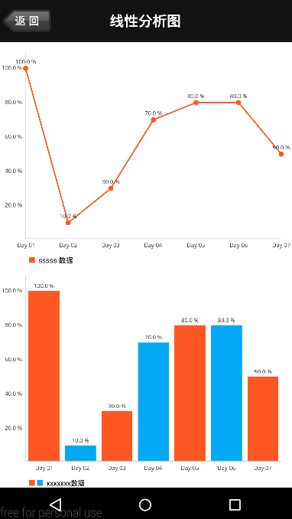

图5-6扇形统计图和线性统计图

2．制定计划

可以制定用户的戒烟目标，对于用户，可以制定关于自己的吸烟计划，手机端向数据端提交请求，服务端可以根据用户的请求数据返回对应的数据，在手机端呈现给用户智能生成相关的戒烟数据，帮助用户戒烟，能智能的根据用户的习惯，逐日减少吸烟的次数，让用户在习惯中慢慢的减少吸烟的根数，更好的达到戒烟的效果。

3．数据推送

软件可以获取服务器数据新闻，数据新闻主要是关于“烟”为主题的故事或消息，并且可以即时提醒用户，在特定的时间，比如用户早上吸烟的话，手机软件会提醒用户早起吸烟对身体健康危害严重，用户可以根据手机查看其他用户的对于戒烟的计划和戒烟故事的分享。

4．控制数据

通过设置吸烟的次数，设置硬件上面的吸烟的次数，超过次数的时候，打火机将不再点燃。

5．数据查询及分享

 ﻿用户可以分享自己的戒烟心得，每个用户可以查看自己的戒烟计划。通过手机端调用微信api生成微信分享的数据，分享到自己的微信朋友圈。还可以分享在该系统的APP分享栏目中。

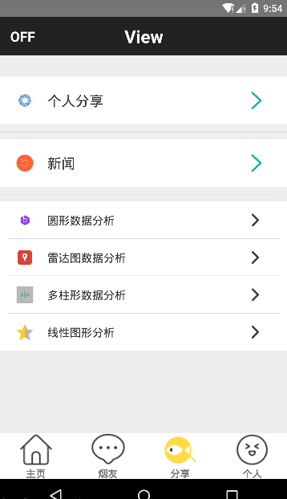

图5-7 APP功能选择效果图

6．戒烟排行榜

服务器获取的所有用户的数据，在后台生成排行榜，返回给手机端进行显示，可以查看用户自己的排行名次，可以比较比较自己的和别人的，激励用户加强用户的戒烟计划。

7．赠送吸烟的次数

 用户和用户之间成为好友后，可以把自己的次数赠送给朋友，通过手机端的赠送操作向服务器发送数据，服务器接受数据后，把吸烟次数发送到被赠送人的数据表中。但是每一位用户每天只能赠送3根吸烟次数出去，每一位用户每天能接受2根吸烟次数，有趣的好友分享，能增进朋友间的友谊。

## 微信公众号数据查询端

### 5.3.1 微信功能简介

微信用户关注公众号，也可以查看个人的数据，这样不喜欢使用APP的用户便可以通过微信来进行设置，并且微信中也会进行的消息推送，帮助用户了解关于戒烟的信息。



图5-8微信架构图

### 5.3.2 微信功能介绍

微信用户关注公众号后，可以设置自己的戒烟计划，查看自己的戒烟数据，包括每天吸烟的次数，以及一个星期的吸烟数据，以简单的方式呈现给用户查询。微信中设置的功能没有手机APP的全面，主要针对用户个人数据的查询和修改，以及公众号消息的推送。

## 5.4服务器

后台服务器主要是用来存储平时获得的用户数据，提供给手机用户进行数据查询和分析。

服务器主要是用来响应手机端和微信公众号的访问，将数据返回给手机端和微信公众号的请求。



图5-9 服务器流程图

### 5.4.1系统详细设计

1．验证登陆

后台账户密码的验证登陆采取加密算法，使用md5算法对数据进行加密，形成唯一的128位密钥进行存储，对用户进行严格的权限控制，用户可分为管理员，普通用户等等身份，每个身份的权限不同。

2．数据存储

将每个用户的个人戒烟数据进行存储，包括用户的戒烟每日的数量，用户制定的戒烟计划等。

3．新闻信息消息推送

管理员将关于戒烟的消息事件进行分类管理，让用户可以根据个人喜爱，查看相关戒烟消息。

### 5.4.2 服务器数据库搭建

数据库方面采用跨平台的MYSQL数据库，主要用于记录后台服务器上的数据。

在后台服务器系统中，一共有12张表，分别为：用户密码表，用户信息资料表，公共新闻表，用户使用数据表，用户数据设置表用户设置数据对应时间表，发送好友留言表，分享故事表，添加好友列表，软件留言反馈表，赠送好友烟数记录表，月数据平均值存储表。

用户密码表：主要存储用户的登陆验证数据。

用户信息资料表：主要存储用户的个人数据。

公共新闻表：主要用于服务器向手机端推送数据，用来存储数据的表。

用户使用数据表：记录每个用户每天吸烟次数，剩余数量等信息的记录。

用户数据设置表：存储用户对于戒烟计划制定的时间安排和计划实施安排。

分享故事：主要用于用户分享自己的戒烟故事的心得。

赠送好友记录表：用于存储向烟友赠送的吸烟数量。



图5-10 数据库数据表图

## 嵌入式操作系统OSAL

 关于嵌入式系统的开发，我们是在TI公司提供的OSAL操作系统的基础上进行的，该OSAL操作系统是TI为解决蓝牙低功耗软件问题提供的方案。OSAL是系统抽象层的缩写，负责所有任务函数的调度，消息事件的管理等，Hal是硬件抽象层的缩写，相当于底层硬件驱动，操作系统封装成了API函数，方便用户的使用。

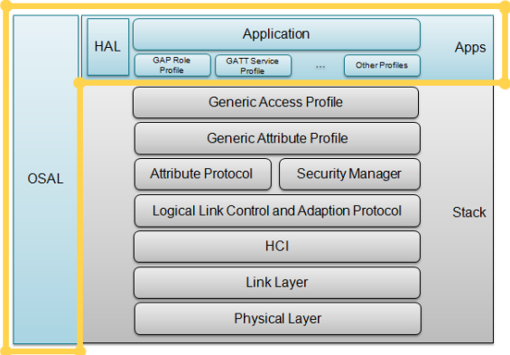

图 5-11 OSAL操作系统架构图

在OSAL下主要实现对检测气体传感器的操作，LED显示的操作，触摸开关的操作，点火模块的控制，蓝牙的通信的实现。

# 数据传输技术应用

## 嵌入式设备与手机的蓝牙传输

蓝牙是一种无线技术标准，可实现固定设备、移动设备和楼宇个人域网之间的短距离数据交换。蓝牙4.0有省电、成本低、3毫秒低延迟、超长有效连接距离、AES-128加密等特点。

嵌入式设备以TI公司的CC2541作为核心板，该核心板含蓝牙集成模块，利用核心板上的蓝牙模块与蓝牙功能的Android手机进行配对，手机扫描到蓝牙设配后，通过密码验证实现手机和嵌入式开发板的匹配和连接，然后通过蓝牙的传输功能，实现嵌入式设备和蓝牙手机数据的双向通信。

我们主要是利用TI公司自主开发的嵌入式操作系统OSAL在嵌入式CC2541核心板上进行二次开发，以便后期的代码维护和功能完善。

## 手机与服务器的数据传输

手机和服务器的通信主要基于移动网络技术，如WIFI,3G,4G等通信技术。

### 6.2.1手机app和服务器

Android手机自带联网功能，通过Android手机的网络功能访问web服务器，通过http协议实现手机和服务器的通信，手机采用post方式请求数据，使得手机可以向服务器提交数据，获取数据。手机端和服务器端主要是利用json的格式实现数据的传递，通过对json数据格式的解析获取数据。web端基于java web语言实现，采用c3p0技术对数据库进行线程池的管理来控制访问后台的mysql数据库，使用工厂模式，MVC实现代码的架构。

### 6.2.1微信和服务器

为了推广更多的用户使用我们的设备，我们开发了微信端以便更好的为用户服务，微信端以公众号的方式实现，关注我们公告号就可以实现很多基本功能，主要是数据的查询，微信端和服务器通过HTTP协议实现数据的交流。微信端和服务器端主要以XML格式的数据进行数据的传输，用于对XML格式数据的解析获取数据，微信公众号相当于一个中介，将用户的数据获取后封装成XML格式的数据，然后将XML格式的数据传输到我们自己的服务器进行数据的解析和处理，服务器处理完数据后，同样封装成微信公告号可以识别的XML格式传递给微信公告号，微信公告号会自动解析数据，然后将数据返回给用户微信端界面。

# 参考文献

[1] 公磊,周聪. 基于Android的移动终端应用程序开发与研究[J]. 计算机与现代化. 2008(08)  
[2] Vishal Goyal.  智能蓝牙-低功耗连接技术革命[J]. 中国集成电路. 2014(11)

[3] 方旭明,何蓉等编著.短距离无线与移动通信网络[M]. 人民邮电出版社, 2004

[4] 华兴恒.  蓝牙技术与应用[J]. 青苹果. 2012(10)

[5] 史书明.  Android应用中消息传递方法分析[J]. 电脑知识与技术. 2014(13)

[6] 王涛.  安卓系统消息传递方法研究[J]. 安阳工学院学报. 2014(04)

[7] <http://developer.android.com>